 | STAATSCOURANT | Nr. 11323
 | STAATSCOURANT | 10 april
 | STAATSCOURANT | 2025
 | Officiële uitgave van het Koninkrijk der Nederlanden sinds 1814.

Opwaardering 380 kV-hoogspanningsverbinding tussen Krimpen aan den IJssel en Diemen, Ministerie van Klimaat en Groene Groei

Kennisgeving Voornemen en Voorstel voor participatie
Het Ministerie van Klimaat en Groene Groei (hierna: KGG) en TenneT TSO B.V. (hierna: TenneT) zijn van plan om de huidige 380 kiloVolt (kV)-verbinding tussen de bestaande hoogspanningsstations Krimpen aan den IJssel en Diemen, via Breukelen-Kortrijk op te waarderen. In deze kennisgeving leest u wat het project op hoofdlijnen inhoudt, waarover u kunt meedenken en hoe u kunt reageren. In het Voornemen worden de plannen voor het project beschreven. Het Voorstel voor participatie beschrijft hoe de omgeving bij het energieproject wordt betrokken. Hiermee wordt de verkenningsfase gestart.
Van vrijdag 11 april 2025 tot en met donderdag 22 mei 2025 kunt u reageren op het Voornemen en Voorstel voor participatie.
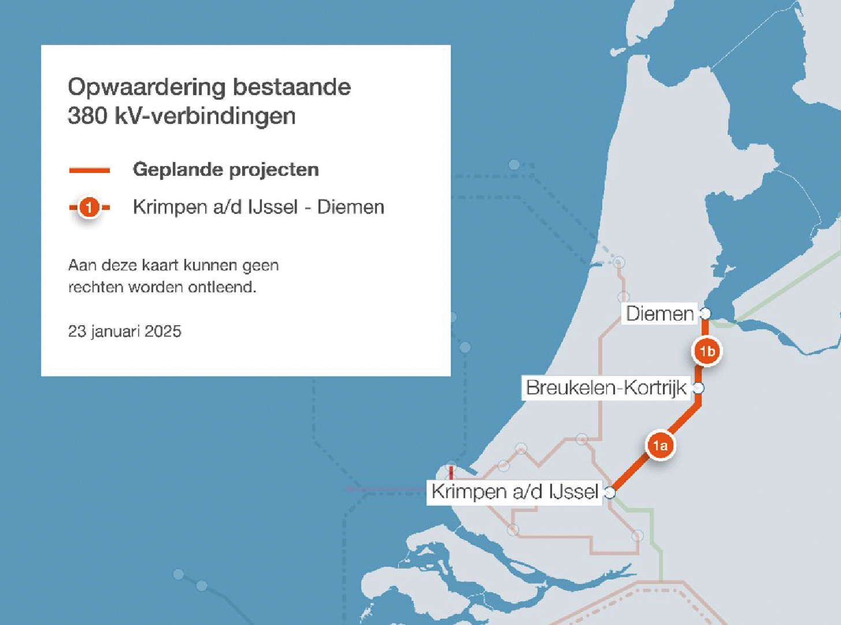
Afbeelding 1: Opwaardering van bestaande 380 kV-verbindingen tussen Krimpen a/d IJssel, Breukelen-Kortrijk en Diemen

Wat houdt het project in?
Het plan is om de huidige 380 kV-verbinding tussen de bestaande hoogspanningsstations Krimpen aan den IJssel, Breukelen-Kortrijk en Diemen op te waarderen. De Minister van KGG coördineert de procedure die nodig is voor de besluitvorming. TenneT zorgt voor capaciteitsuitbreiding van dit hoogspanningsnetwerk.

Waarom is dit project nodig?
Vanwege sterke groei in vraag en aanbod naar elektriciteit is er onvoldoende transportcapaciteit om aan de groeiende vraag te voldoen. In grote delen van Zuid-Holland, Utrecht en Noord-Holland is het hoogspanningsnet overbelast en groeit de vraag naar elektriciteit van huishoudens en bedrijven. Hiervoor wordt niet alleen gekeken naar nieuwe verbindingen, maar ook naar manieren om bestaande verbindingen op te waarderen. Naast capaciteitsuitbreiding zorgt TenneT met dit opwaarderingsproject ook voor groot onderhoud aan de bestaande masten.

De procedure
Voor dit opwaarderingsproject is de projectprocedure van toepassing. Deze regeling ziet erop toe dat procedures worden afgestemd met initiatiefnemers, bevoegde gezagen, belanghebbenden, grondeigenaren en burgers. Op deze manier wordt alle infrastructuur ruimtelijk zorgvuldig ingepast. Dit wordt uiteindelijk vastgelegd in een projectbesluit. In de komende fase worden de verschillende mogelijkheden voor de uitvoering van het project onderzocht en wordt inbreng vanuit de omgeving opgehaald. Daarna wordt het projectbesluit verder voorbereid, tegelijk met de uitvoeringsbesluiten. Er wordt in deze projectprocedure geen voorkeursbeslissing genomen. De Ministers van KGG en Volkshuisvesting en Ruimtelijke Ordening (hierna: VRO) zijn de bevoegde gezagen en zullen de adviezen en inbreng uit de omgeving in acht nemen bij de besluitvorming. Als de besluiten zijn genomen, kunnen de opwaarderingswerkzaamheden van de hoogspanningsverbinding van start gaan.

Wat doet het ministerie?
De Minister van KGG en de Minister van VRO stellen het projectbesluit vast. Aanvullende besluiten die voor het project nodig zijn, zoals vergunningen, worden zoveel mogelijk voorbereid in één gecoördineerde procedure. De Minister van KGG coördineert deze procedure.

Participatie: uw mening en inbreng zijn belangrijk
Dit project raakt de belangen van veel partijen zoals burgers, bedrijven, maatschappelijke organisaties en bestuursorganen. Het Ministerie van KGG en TenneT vinden het daarom belangrijk dat deze partijen de mogelijkheid hebben om ideeën in te brengen, bijvoorbeeld over de te onderzoeken milieuaspecten, het beperken van hinder en overlast of hoe wij de omgeving informeren. In het Voornemen en het Voorstel voor participatie staat beschreven hoe de verschillende partijen worden betrokken.

Fysieke inloopbijeenkomsten
U bent welkom bij de inloopbijeenkomsten die het Ministerie van KGG organiseert, samen met TenneT. U kunt daar uw vragen stellen en uw ideeën inbrengen. Er is geen plenaire presentatie. U kunt (zonder aanmelding) in- en uitlopen tussen 19.00 en 21.00 uur.
De bijeenkomsten zijn op:
• Donderdag 24 april 2025 in Cultureel Centrum De Zwaan, Kerkweg 2, 2825 BS Berkenwoude
• Woensdag 7 mei 2025 in Sporthal De Zebra, Goverwellesingel 10, 2807 DZ Gouda
• Donderdag 8 mei 2025 in Plein 7, Kerkplein 7, 3441 BG Woerden
• Dinsdag 13 mei 2025 in Hotel Van der Valk, Stationsweg 91, 3621 LK Breukelen
• Maandag 19 mei 2025 bij UP Events Amsterdam Golfbaan Weesp, Basisweg 2, 1383 NC Weesp

Wilt u reageren?
U kunt van vrijdag 11 april 2025 tot en met donderdag 22 mei 2025 reageren op het Voornemen en het Voorstel voor participatie. In deze periode kunt u deze documenten bekijken op www.rvo.nl/hsv-krimpen-diemen.
U kunt op drie manieren reageren.
• Bij voorkeur digitaal: via www.rvo.nl/hsv-krimpen-diemen
• Per post:
Bureau Energieprojecten
Inspraakpunt Opwaardering 380 kV-hoogspanningsstation Krimpen aan den IJssel – Diemen
Postbus 111
9200 AC Drachten
Wilt u uw brief ondertekenen en uw adres vermelden? Dan sturen wij u per brief een ontvangstbevestiging.
• Ook kunt u op werkdagen tussen 9.00 en 17.00 uur bellen met Bureau Energieprojecten op 070 379 89 79.

Wat gebeurt er met uw reactie?
Uw reactie op het Voornemen en Voorstel voor participatie wordt betrokken bij het verder vormgeven van het project en het participatieproces. Ingediende reacties toetsen we inhoudelijk en bundelen we in een Reactienota die op de projectpagina van RVO gepubliceerd wordt.

Heeft u hulp nodig?
De overheid vindt het belangrijk dat iedereen kan meedoen. Niet iedereen is even handig met computers. Daarom zijn er Informatiepunten Digitale Overheid. Deze informatiepunten vindt u in de bibliotheken. U kunt er makkelijk binnenlopen om uw vragen over websites van de overheid te stellen. Bijvoorbeeld voor het op de computer bekijken van documenten die bij dit project horen. Vraag ernaar bij de bibliotheek bij u in de buurt. Voor meer informatie kunt u terecht op de website: www.informatiepuntdigitaleoverheid.nl.

Wilt u meer weten?
Meer informatie over het project Opwaardering 380 kV-hoogspanningsverbinding tussen Krimpen aan den IJssel en Diemen, en alle bijbehorende documenten vindt u op www.rvo.nl/hsv-krimpen-diemen en www.tennet.eu/nl/projecten/provincies/zuid-holland/opwaarderen-380-kv-net/krimpen-aan-den-ijssel-breukelen-kortrijk. Heeft u vragen over de procedure? Bel dan met telefoonnummer 070 379 89 79. Of stel uw vragen tijdens één van de inloopbijeenkomsten.

